第一站：宜蘭五大名酒
宜蘭酒廠出產了五種酒－米酒、米酒頭、紅露酒、樽藏金棗酒及清香酒頭，請你將這五種酒的製造方法、製酒原料及酒精濃度整理在下面的表格裡？
 | 米酒 | 米酒頭 | 紅露酒 | 樽藏  金棗酒 | 清香  酒頭
製酒  方法 | - 蒸餾酒  - 釀造酒  - 再製酒 | - 蒸餾酒  - 釀造酒  □再製酒 | - 蒸餾酒  - 釀造酒  □再製酒 | - 蒸餾酒  - 釀造酒  □再製酒 | - 蒸餾酒  - 釀造酒  □再製酒
酒精  濃度 | ％ | ％ | ％ | ％ | ％
製酒
原料

第二站：米酒的故鄉
在了解「製酒的過程」後，請你幫忙完成這份「米酒製造流程圖」： 水
陳米
開 始
入 槽
冷 卻

酒精
調 合
熟 成
包 裝
銷 售
酵母菌 糖化菌
備選答案：糖化、蒸餾、醱酵、蒸煮
第三站：宜蘭酒話
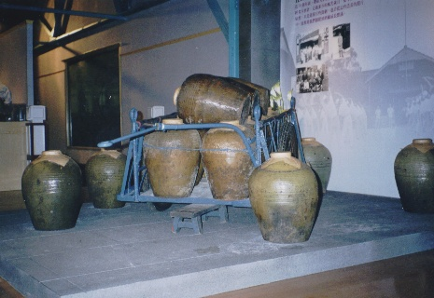
(1)手拉車－力阿卡
在紅露酒的製造過程中，經壓榨之後的酒液，需裝入酒甕再儲存於倉庫內。早期時皆用人工肩擔，費時又費力。民國42年改由人力車(日語發音為力阿卡)裝載，每車11甕，經兩年以上的儲存後，甕中的酒液再行抽出，其空甕再用手拉車拖運出庫，每次裝載16甕，送往洗甕場清洗，再重新裝酒儲藏。目前已全部改用機械堆高機運送，以自動化方式處理。
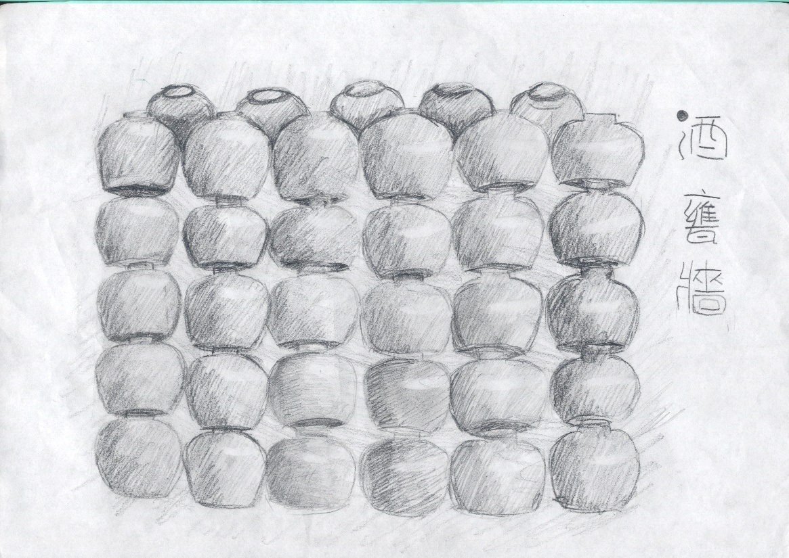
(2)酒甕
在酒廠的圍牆上面排列了一個個酒甕，成為本廠的一大特色。酒甕是用陶土為材質做成的，以前經濟困苦的時代，酒甕若有裂痕或破洞時，就用酒醋混合生鐵粉修補，當酒醋蒸發完畢而乾涸後，就會像新的一樣。本廠目前所保存的酒甕大約有30萬個。酒甕之規格為重量12至14公斤，容量28至30公升，可以裝成大約45瓶的紅露酒。酒甕上的甕蓋，是用一種名為「江某」的木材製成，甕蓋之上早期是以棉紙及報紙，用新鮮的豬血混合石灰粉密封起來。現在則是四層宣紙，外加一層牛皮紙，以PVA膠粒加熱成糊狀為黏著劑。
第四站：酒國高手
在下面有幾題小測驗，答案都在宜蘭酒廠及酒文物館裡，請你用心地找出答案來：
1.( )寶特瓶裝的米酒，瓶子上所標示的保存期限是多久？(A)一個月 (B)半年 (C)一年 (D)無限期。
2.( )啤酒是由哪一國人所發明的？(A)中國 (B)法國 (C)埃及 (D)德國。
3.( )世界上最早釀造葡萄酒的是哪一國？(A)中國 (B)法國 (C)埃及 (D)葡萄牙。
4.( ) 葡萄酒是屬於哪一種酒類？(A)蒸餾酒 (B)釀造酒(C)再製酒 (D)重製酒。
5.( ) 兒童福利法規定幾歲以下不能喝酒？(A)12歲(B)16歲 (C)18歲 (D)20歲。

第五站：酒廠的回憶

在離開之前，請蓋上紀念戳，也寫上一些感想或札記吧！

